έτος: 2011  παρατηρητή  Πλήρες όνομα  τοποθεσία της κατάδυσης: |  | Corallium  rubrum  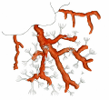 | Eunicella  cavolinii  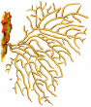 | Eunicella  singularis  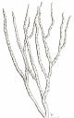 | Eunicella  verrucosa  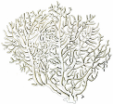 | Paramuricea  clavata  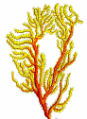 | Savalia  savaglia  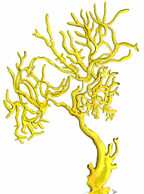
 | πλάτος  N  μήκος  E | βάθος  ελάχιστο  Μέγιστο | βάθος  ελάχιστο  Μέγιστο | βάθος  ελάχιστο  Μέγιστο | βάθος  ελάχιστο  Μέγιστο | βάθος  ελάχιστο  Μέγιστο | βάθος  ελάχιστο  Μέγιστο
 | πλάτος  N  μήκος  E | βάθος  ελάχιστο  Μέγιστο | βάθος  ελάχιστο  Μέγιστο | βάθος  ελάχιστο  Μέγιστο | βάθος  ελάχιστο  Μέγιστο | βάθος  ελάχιστο  Μέγιστο | βάθος  ελάχιστο  Μέγιστο
 | πλάτος  N  μήκος  E | βάθος  ελάχιστο  Μέγιστο | βάθος  ελάχιστο  Μέγιστο | βάθος  ελάχιστο  Μέγιστο | βάθος  ελάχιστο  Μέγιστο | βάθος  ελάχιστο  Μέγιστο | βάθος  ελάχιστο  Μέγιστο
 | πλάτος  N  μήκος  E | βάθος  ελάχιστο  Μέγιστο | βάθος  ελάχιστο  Μέγιστο | βάθος  ελάχιστο  Μέγιστο | βάθος  ελάχιστο  Μέγιστο | βάθος  ελάχιστο  Μέγιστο | βάθος  ελάχιστο  Μέγιστο
 | πλάτος  N  μήκος  E | βάθος  ελάχιστο  Μέγιστο | βάθος  ελάχιστο  Μέγιστο | βάθος  ελάχιστο  Μέγιστο | βάθος  ελάχιστο  Μέγιστο | βάθος  ελάχιστο  Μέγιστο | βάθος  ελάχιστο  Μέγιστο
 | πλάτος  N  μήκος  E | βάθος  ελάχιστο  Μέγιστο | βάθος  ελάχιστο  Μέγιστο | βάθος  ελάχιστο  Μέγιστο | βάθος  ελάχιστο  Μέγιστο | βάθος  ελάχιστο  Μέγιστο | βάθος  ελάχιστο  Μέγιστο
 | πλάτος  N  μήκος  E | βάθος  ελάχιστο  Μέγιστο | βάθος  ελάχιστο  Μέγιστο | βάθος  ελάχιστο  Μέγιστο | βάθος  ελάχιστο  Μέγιστο | βάθος  ελάχιστο  Μέγιστο | βάθος  ελάχιστο  Μέγιστο

